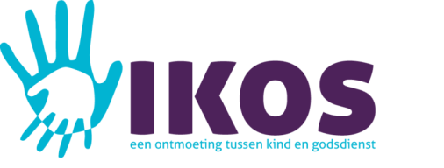

Vandaag is de collecte bestemd voor het werk van Landelijk IKOS (Interkerkelijk Overleg Schoolzaken) www.ikoslandelijk.nl. Zij geeft Op weg met verhalen uit, actueel lesmateriaal voor de lessen godsdienstig vormingsonderwijs op basisscholen.

Ouders met kinderen op de openbare basisschool hebben recht op vormingsonderwijs. Wanneer zij kiezen voor Protestants Vormingsonderwijs (www.pcgvo.nl) komt er een vakleerkracht één keer per week lessen verzorgen. De lessen protestants vormingsonderwijs verbinden thema’s uit het leven van het kind, zoals vertrouwen, liefde of natuur, aan Bijbel- en spiegelverhalen. De lessen nodigen het kind uit om zich te verwonderen, betekenis te geven aan verhalen en zorgzaam om te gaan met anderen en de wereld.
In deze periode van crisis is het belangrijk gebleken dat mensen ergens kunnen leren hoe om te gaan met tegenslag, hoe anderen te helpen of te troosten, wat belangrijk voor hen is en hoe om te gaan met verschillen tussen mensen. Met deze vragen kunnen kinderen in GVO-lessen kennis maken.
Deze mooie lessen worden ondersteund door het lesmateriaal van IKOS. Dit zijn actuele lessen, zodat daaraan kosten zijn en blijven verbonden. Daarvoor vragen we uw bijdrage.

Uw bijdrage kan ook worden overgemaakt op rekening: NL 25 INGB 0000093660 t.n.v. Stichting Landelijk IKOS, Amsterdam

